Presseinformation

29. August 2016

Smart Home-Beleuchtung: Philips Hue wächst um rund 30 neue Leuchten und Lampen

- 26 neue Designleuchten sowie Reflektorlampen mit Philips Hue White Ambiance
- Intensivere Blau- und Grüntöne für farbfähige Philips Hue-Lampen

Berlin / Hamburg – Philips Lighting erweitert seine Smart Home-Beleuchtung „Philips Hue“ um rund 30 neue Designleuchten und Lampen. Diese bringen ein angenehmes Weißlicht in beliebig veränderbaren Nuancen ins gesamte Haus. Lichtstimmungen für tägliche Routinehandlungen erleichtern den Alltag und auch die Steuerung wird einfacher: mit mobilen Schaltern, per Fingertipp, Stimme oder durch bloße Anwesenheit. Die auf der IFA weltweit erstmals vorgestellten Neuprodukte umfassen auch GU10-Reflektorlampen für Decken-Spots und Akzente an Wänden – sowie neue Philips Hue E27-Lampen mit noch intensiveren Farben. Ab Ende Oktober 2016 bringt der Weltmarktführer für Beleuchtung (Euronext Amsterdam Ticker: LIGHT) alle Neuprodukte in den Handel.

Designleuchten mit integrierter Hue-Technologie

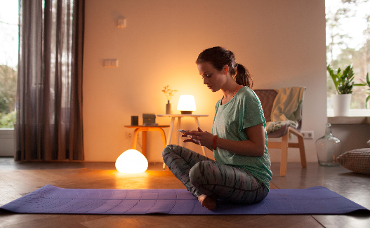
Umfassend ist insbesondere das Spektrum an Designleuchten, in die das intelligent variierbare Weißlicht von „Philips Hue White Ambiance“ direkt integriert ist oder denen entsprechende Hue-Lampen beiliegen. Die Neuheiten umfassen in unterschiedlichen Designs sowohl Pendel-, Decken- und Tischleuchten als auch Wandleuchten und Spotlights. Insgesamt wächst die Philips Hue-Familie damit um 26 neue Leuchten. Diese erzeugen ein angenehm hochwertiges Licht, das sich stufenlos zwischen kühlem Tageslichtweiß (6.500 K) und einer warmweißen Kerzenlichtfarbe (2.200 K) anpassen lässt – wahlweise per Fingertipp, Stimme, Bewegungssensor oder weiterführend automatisiert.
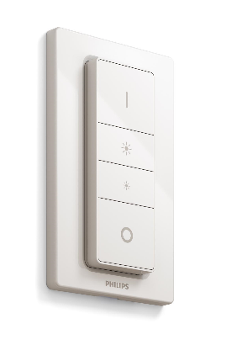
Um die Steuerung zu vereinfachen, kommen alle neuen Philips Hue White Ambiance-Leuchten mit einem mobilen Philips Hue-Dimmer. So können auch Gäste ohne App die Lichtstimmung verändern und selbst ohne Internetverbindung sind die neuen Leuchten sofort einsatzbereit. Voreingestellt sind vier Lichtszenen: wahlweise zum Entspannen, Lesen, Konzentrieren oder Energie tanken. Damit lässt sich das Raumambiente zuhause je nach Tätigkeit variieren und die Vielfalt an Leuchten erleichtert es, einzelne Wohnbereiche oder Highlights des Interieurs zu akzentuieren.

Dass Hue in einige Leuchten direkt integriert ist, ermöglicht eine gleichmäßige Ausleuchtung bei entsprechend kompakten Formen, vereint mit der Möglichkeit, alle Lichtquellen intelligent zu vernetzen und ihre Lichtgebung individuell anzupassen. Selbst für Heimsportler und kontrollierende Blicke in den Spiegel liefern die Leuchten ein entsprechend aktivierendes beziehungsweise klares Licht.

„Philips Hue White Ambiance-Leuchten machen steuerbares Weißlicht im gesamten Haus erlebbar. Ihr Licht ist ausgesprochen angenehm und erleichtert es, tagsüber Energie zu schöpfen, abends zu entspannen – oder einfach zur aktuellen Stimmung oder Tätigkeit eine passende Atmosphäre zu schaffen“, erläutert Susanne Behrens, Commercial Director Consumer Lighting bei Philips Lighting in Deutschland, Österreich und der Schweiz. „Wir erweitern die Auswahl an Produkten und vereinfachen die Bedienung durch beiliegende Dimmer. Mit einer Bridge, dem Philips Hue-Bewegungsmelder sowie hunderten Apps lässt sich das Anwendungsspektrum jederzeit umfassend ausweiten.“

Philips Hue White Ambiance Spotlights – „perfect fit“

Neu sind auch GU10-Reflektorlampen mit Philips Hue White Ambiance. Diese fügen sich als „perfect fits“ bündig in Deckeneinbau-Spots oder Strahler ein, sind vollständig dimmbar und lassen sich wie alle Philips Hue-Lampen vielseitig steuern. Mittels des Hue-Dimmers mit vier programmierten Lichtszenen oder per Philips Hue-App, Stimme sowie – bei Verwendung des neuen Philips Hue-Bewegungsmelders – durch bloße An- oder Abwesenheit.

Alle Vorteile von Philips Hue

Um zusätzliche Anwendungsmöglichkeiten lassen sich alle Hue White Ambiance-Leuchten auch nachträglich erweitern. Wer eine Hue-Bridge von Philips ergänzt, kann mit der Hue-App beispielsweise verschiedene Routinen anlegen. „Aufwachen“ erleichtert das Aufstehen werktags zu früher Stunde mit sanften Sonnenaufgängen. „Schlafen gehen“ dimmt das Licht bis zur völligen Dunkelheit, um den Körper behutsam in den Schlaf zu begleiten. Das „Nachlicht“ liefert eine Minimalbeleuchtung mit geringen Blauanteilen, um den Schlafzyklus zu schonen und Kinder nicht unnötig aufzuwecken.

Sattere Farben

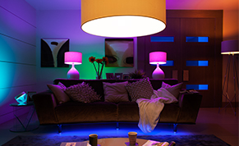
Seine farbfähigen Hue-Lampen hat Philips Lighting ebenfalls weiterentwickelt. Neue E27-Retrofits der Reihe „Philips Hue White und Color Ambiance“ kommen mit satteren Blau- und Grüntönen für brillantere Farben. Synchronisiert mit Fernsehern intensivieren sie die Stimmung von Filmen oder Videospielen und lassen das Bildschirmgeschehen noch eindrucksvoller im gesamten Raum wirken. Hunderte Hue-Apps von Drittanbietern eröffnen weitere Entertainment-Erlebnisse, beispielsweise mit Lichteffekten passend zur Musik.
Auch Lichtszenen für ein Raumambiente mit Farben oder farbigen Akzenten wirken mit den neuen Lampen noch intensiver.
Wesentlich für alle Philips Hue-Produkte sind eine erstklassige Lichtqualität mit vielseitigen Beleuchtungsmöglichkeiten auch jenseits von rein funktionalem Licht. Um die interaktiven Anwendungsmöglichkeiten kontinuierlich zu erweitern, ist das System mit hunderten Apps, Produkten und Plattformen anderer Marken und Entwickler kompatibel. So funktioniert Philips Hue nahtlos mit Apple HomeKit, Amazon Alexa (in den USA), Nest, Bosch (in Deutschland), Samsung SmartThings, dem Telekom Smart Home sowie anderen Bausteinen des vernetzten Zuhauses und mobilen Geräten. Entsprechend vielseitig sind die Möglichkeiten, Licht eindrucksvoll zu erleben und interaktiv zu nutzen.

Ab Ende Oktober 2016 im Handel

Alle Philips Hue IFA-Neuheiten sollen ab Ende Oktober 2016 in den Handel in Deutschland, Österreich und der Schweiz kommen.

UVPs für ausgewählte Philips Hue White Ambiance IFA-Neuheiten:

- 59,95 Euro für GU10 Duopack (2 Lampen „Perfect Fit”; einzeln 34,95 Euro)
- 65,00 – 199,00 Euro für Spotleuchten Modell „Pillar” oder „Runner”
- 99,00 Euro für Tischleuchten Modell „Wellner” oder „Wellness”
- 139,00 Euro für Deckenleuchten Modell „Being”, „Still” oder „Fair”
- 199,00 Euro für Pendelleuchten Modell „Amaze“, „Cher“ oder „Fair“

Weitere Informationen für Journalisten und Blogger:
Oliver Klug
Pressesprecher Philips Lighting GmbH
Tel: +49 (0) 152 22 80 05 44
oliver.klug@philips.com

Über Philips Lighting
Philips Lighting (Euronext Amsterdam: LIGHT) ist ein weltweit führender Anbieter von Beleuchtungsprodukten, -systemen sowie -services. Das Unternehmen kombiniert seine Erkenntnisse um die positive Wirkung von Licht auf Menschen mit einer umfassenden Technologiekompetenz für innovative digitale Beleuchtungssysteme. Mit diesen erschließt es neue Anwendungs- und Geschäftsfelder, ermöglicht faszinierende Beleuchtungserlebnisse und trägt dazu bei, das Leben von Menschen zu verbessern. Sowohl für Geschäftskunden als auch für Endverbraucher verkauft Philips Lighting mehr energieeffiziente LED-Beleuchtungen als jedes andere Unternehmen. Es ist der führende Anbieter für vernetzte Lichtsysteme und professionelle Services und nutzt das Internet der Dinge, um Licht jenseits reiner Beleuchtung in eine vollständig vernetzte Welt zu transformieren – Zuhause, in Gebäuden sowie in urbanen Räumen. In 2015 hat Philips Lighting mit weltweit 36.000 Mitarbeitern in mehr als 70 Ländern einen Umsatz von 7,4 Milliarden Euro erzielt. Neuigkeiten veröffentlicht Philips Lighting auf www.philips.de/a-w/about/news.html.

